Профилактика заболеваний органов зрения в детском возрасте.
Зрение — это бесценный подарок, дарованный человеку самой природой. Благодаря глазам, мы получаем большую часть информации об окружающем мире, трудимся, читаем и учимся. Глаза – важный и уязвимый орган. В течение человеческой жизни нагрузки на глаза усиливаются. Если глазам не уделять должного внимания, то со временем зрение становится хуже, появляются характерные заболевания

Причины нарушения зрения у детей
У многих детей от рождения зрение идеальное, некоторые могут похвастаться зоркими глазками в младшем и дошкольном возрасте.
Однако к школе процент детей с какими-либо зрительными отклонениями значительно возрастает.
С чем связаны причины нарушения зрения у детей?

Наиболее частые из них:
- наследственная предрасположенность;
- недостаток движения, малоподвижный образ жизни;
- отсутствие прогулок на свежем воздухе;
- плохое освещение на рабочем месте (недостаточное и излишне яркое вредны для глаз);
- наличие различных зрительных раздражителей;
- длительный просмотр телевизора и компьютерные игры;
- постоянное использование гаджетов (просмотр мультфильмов и игры на смартфоне вредны для зрения);
- использование не приспособленной для учебных занятий и внеклассной работы мебели;
- неправильная посадка за столом во время любой зрительной работы;
- различные заболевания и воспаления глаз;
- неправильное питание (употребление большого количества жиров, недостаток необходимых для развития ребенка витаминов);
- осложнения после тяжелого течения простудных заболеваний;
- ухудшение иммунитета;
- постоянный шум, раздражение, волнение, стрессовые ситуации.
К ухудшению остроты зрения может привести и воздействие неблагоприятных факторов окружающей среды. В том числе ― плохая экология, хлорированная вода, солнечное излучение, попадание соринок и пыли.
Не менее частой причиной развития проблем зрительной системы является несоблюдение элементарных санитарных норм.
Для взрослых нормально ― регулярно мыть руки, умываться, использовать чистое полотенце. Малыши только учатся гигиене глаз под присмотром родителей. Если этому моменту не уделяется достаточно внимания, нарушений работы зрительной системы не избежать. В особенности если ребенок будет вытирать лицо чужим полотенцем или тереть глаза грязными руками.

Профилактика нарушения зрения у детей включает:
1. Разумные зрительные нагрузки. Как любой человеческий орган, глаза, от чрезмерных усилий и напряжения, утомляются и снижают эффективность своей работы, регулярное перенапряжение может привести к спазму глазных мышц, в результате чего глаза перестают отзываться на смену фокусного расстояния.
2. Контакт с компьютером и телевизором необходимо ограничить до двух часов в день, обеспечив ребенку правильное освещение и достаточную дистанцию до монитора компьютера — 40-б0 см, и до телевизионного экрана — 2-3 метра.
3. Правильное чтение и письмо:
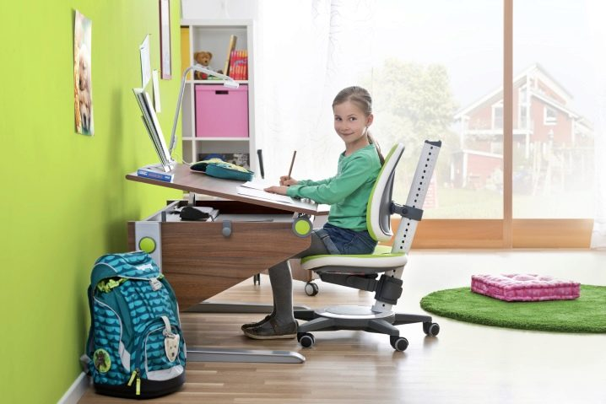
Исключить чтение в положении лежа.
- Книга (тетрадь) должна быть расположена от глаз на расстоянии, равном длине предплечья (от локтевого сгиба до кончика пальцев).
- Ребенок должен заниматься в хорошо освещенном месте, при этом источник света должен находиться слева и сверху от него.
- Обязателен крупный шрифт в книгах для детей дошкольного и младшего школьного возраста. Высокие нагрузки на детское зрение с недостаточно развитой аккомодацией приведут к развитию близорукости.
- При чтении необходимы короткие перерывы — не менее 3-5 минут.
4. В процессе выполнения уроков и других «сидячих» занятий, дети забывают о правильной позе: спина прямая, плечи опущены и расслаблены, расстояние от глаз до поверхности стола- 35-40см. Грамотная организация рабочего места школьника. Главные элементы школьного места - это удобный стул и стол, полноценное освещение и качественный монитор.
5. Активный образ жизни, сбалансированные физические нагрузки и свежий воздух — это лучшая профилактика нарушения зрения у детей.
6. Здоровое питание. Для зорких глаз полезны продукты с высоким содержанием витаминов А и С. Это творог, мясо, кефир, рыба, морковь, яблоки, курага, черника, смородина и лимоны. В межсезонье не отказывайте себе и детям в аптечных витаминно-минеральных комплексах для глаз.
Детское обследование у офтальмолога
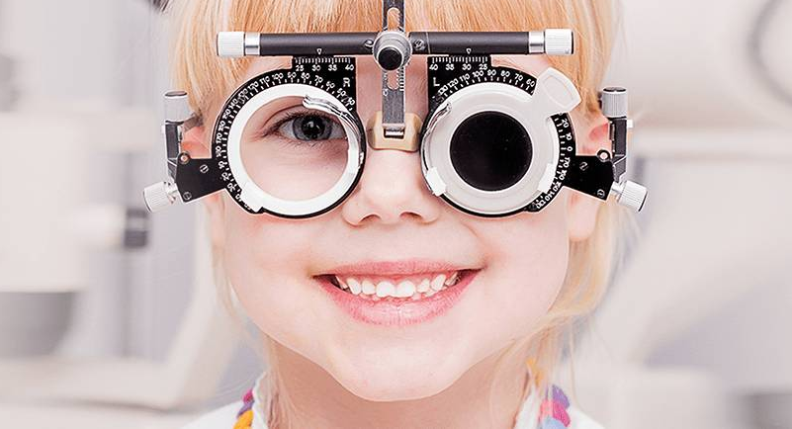
Обнаружить отклонения в развитии зрительной функции поможет детское обследование у офтальмолога. Чтобы развеять все сомнения, обязательно проходите профилактическое обследование у офтальмолога в возрасте полугода, года, а также трех, пяти и семи лет.
Эти мероприятия позволят предупредить такие заболевания, как близорукость, дальнозоркость, косоглазие и амблиопию — слабость зрения.
Профилактика нарушения зрения у детей важна в любом возрасте, ведь орган зрения развивается и взрослеет вместе с ребенком!

